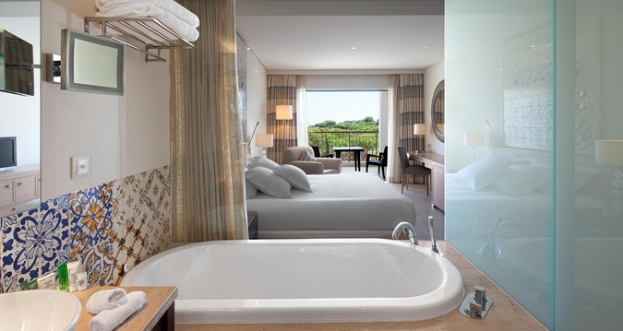
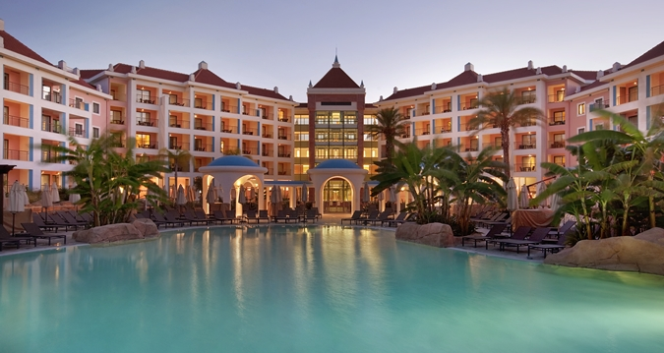
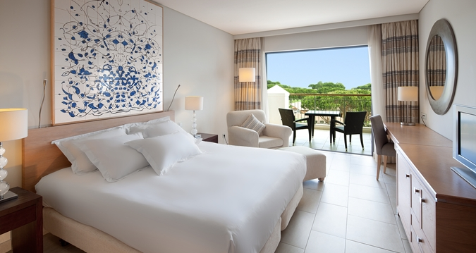
HILTON VILAMOURA 5*

Localizare: Hotelul Hilton Vilamoura se afla in Algarve, in apropiere de cele mai bune terenuri de golf din zona. Vara, oaspetii beneficiaza de transfer gratuit la plaja Falesia, unde hotelul are o zona de plaja privata cu sezlonguri, prosoape si un snack bar. La doar doua minute de mers cu masina de hotel se afla portul de agrement din Vilamoura, catre care este oferit un serviciu de transfer.

Facilitati hotel: Hotelul ofera acces gratuit la internet Wi-Fi in zonele publice, piscine in aer liber cu cascade si un centru spa futurist. Oaspetii se pot bucura la restaurantul Cilantro de preparate culinare din bucataria mediteraneana, pot gusta delicatese internationale pe terasa de la Moscada sau pot savura delicioase specialitati la gratar la Aquarela. Barul hotelului Rubi ofera lichioruri de casa, gin tonic si diverse cocktailuri moderne. Piscina interioara are aspectul unei bai romane, cu mozaic iar centrul spa dispune si de o sala de fitness deschisa nonstop, zona de relaxare si masaje terapeutice.

Facilitati camere: Camerele moderne sunt prevazute cu TV cu ecran plat si balcon sau terasa privata cu vedere la gradinai sau la terenul de golf din apropiere.

Site oficial hotel: http://www3.hilton.com/en/hotels/portugal/

